Taller: Entrada multimodal y audio
Desarrollo de Aplicaciones con IA

Datos del grupo
Asignatura | Desarrollo de Aplicaciones con IA
Actividad | Taller: Entrada multimodal y audio
Integrantes | Samuel Alejandro Monsalve Sarmiento  Carlos Alberto Franco Hernández
Repositorio (URL) | https://github.com/samsRPA/Taller-multimodal-audio

Parte 1. Visión
Modelo: qwen/qwen3.8-27b en Groq (LangChain, imagen en base64 como en multimodal.py). Dominio: MultaClara, verificación de comparendos de tránsito. Cada punto se ejecutó con dos conjuntos de imágenes (carpeta taller_multimodal/parte_1/imagenes/):
• Creadas (5): tres comparendos ficticios generados con generar_imagenes.py (impreso, manuscrito y foto girada y borrosa), un fragmento escaneado del art. 131 de la Ley 769 de 2002 y una señal de 30 km/h en zona escolar. Como los datos los inventamos, sabemos el valor exacto de cada campo.
• Reales (7): una Orden de Comparendo Único Nacional y su hoja de evidencia de fotodetección (La Dorada, 2021), tomadas de un expediente judicial público y con los datos personales tapados; la página 91 del PDF oficial de la Ley 769 de 2002, y 4 fotos de señales de Wikimedia Commons (fuentes y licencias en imagenes/reales/FUENTES.md).
Las capturas de consola son la salida real de cada script, guardada también en resultados/creadas/ y resultados/reales/.

1.1 Pregunta sobre una imagen

Con imagen creada
Imagen (captura) | 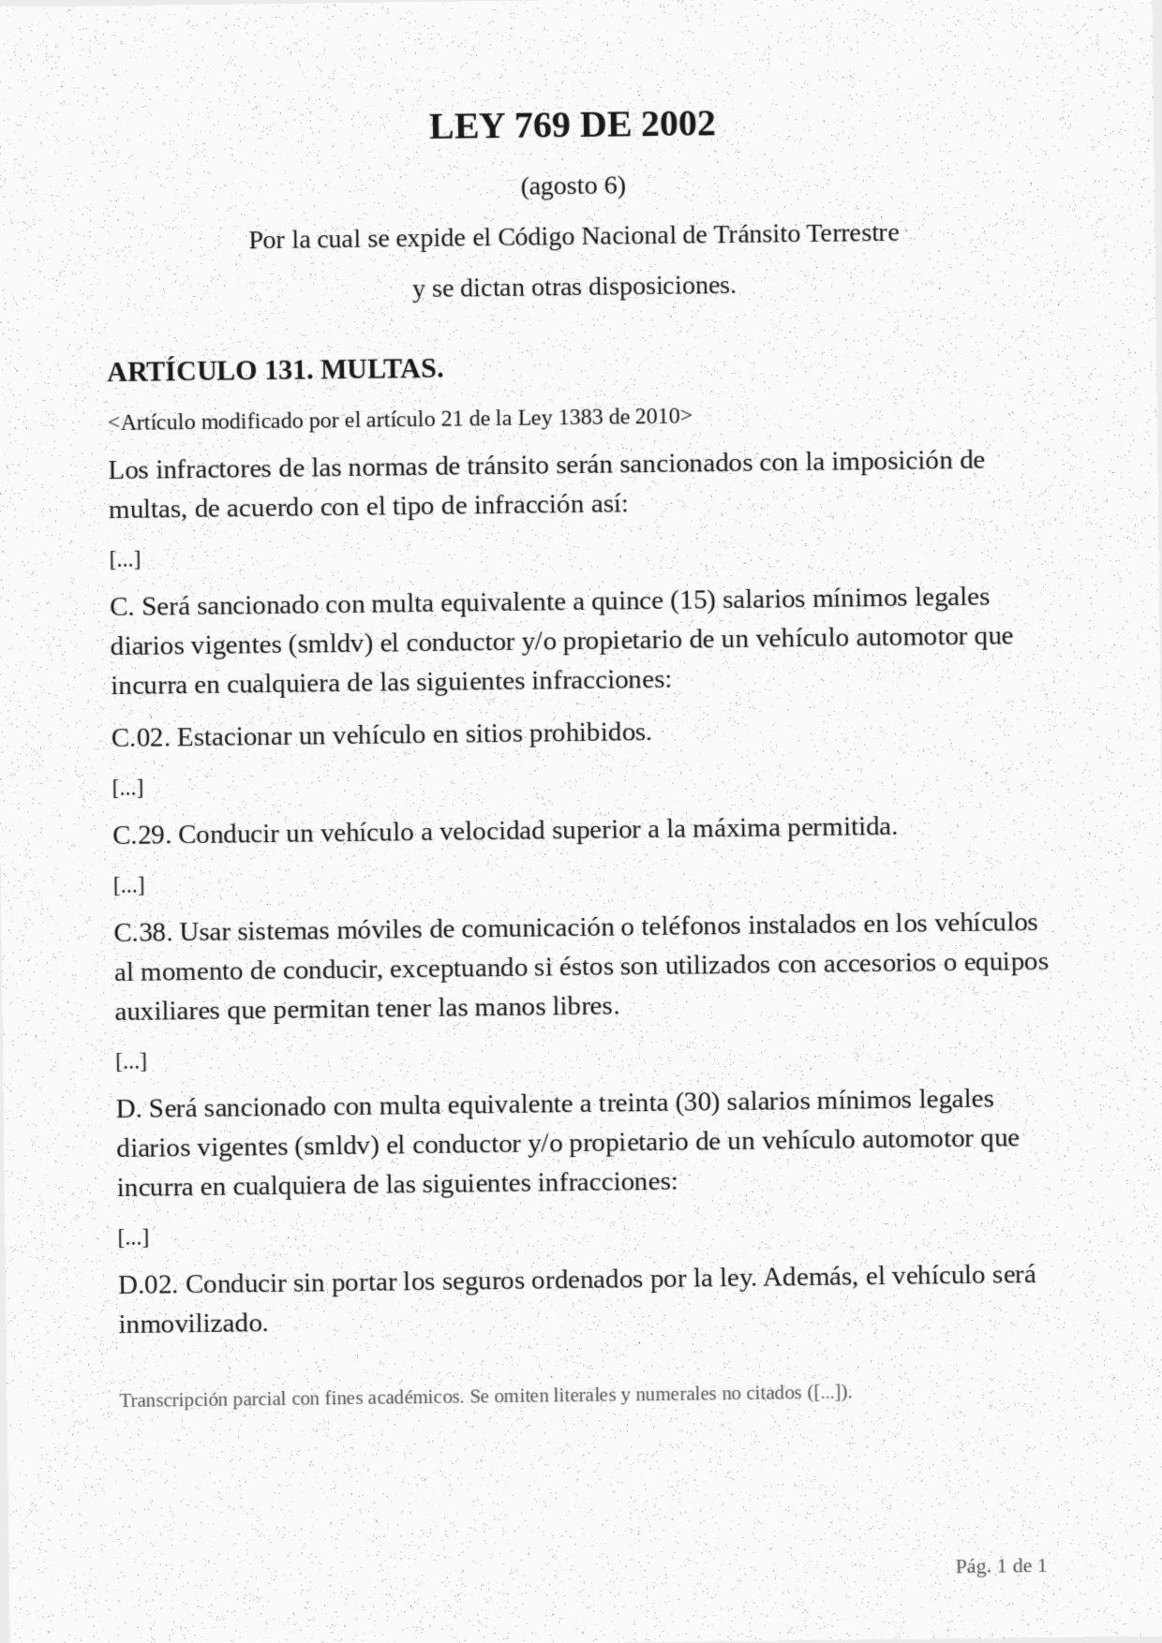  imagenes/creadas/norma_art131.png (fragmento del art. 131, creado)
Pregunta | Eres un asistente que ayuda a conductores en Colombia a revisar sus comparendos. La imagen es un fragmento escaneado del artículo 131 de la Ley 769 de 2002. Responde usando solo lo que aparece en la imagen:  1) ¿Qué conducta sanciona el código C.38?  2) ¿Cuál es el valor de la multa, en smldv, para las infracciones del literal C?  3) A un conductor le impusieron un comparendo C.38 mientras hablaba por celular usando un dispositivo de manos libres. Según el texto, ¿procede la infracción? Justifica citando la frase de la norma.
Respuesta del modelo | 1) Conducta que sanciona el código C.38  Según el texto, el C.38 sanciona: "Usar sistemas móviles de comunicación o teléfonos instalados en los vehículos al momento de conducir, exceptuando si estos son utilizados con accesorios o equipos auxiliares que permitan tener las manos libres."  2) Valor de la multa del literal C (en smldv)  El literal C establece una multa equivalente a quince (15) salarios mínimos legales diarios vigentes (smldv): "Será sancionado con multa equivalente a quince (15) salarios mínimos legales diarios vigentes (smldv) el conductor y/o propietario de un vehículo automotor que incurra en cualquiera de las siguientes infracciones."  3) ¿Procede la infracción si el conductor usaba un dispositivo de manos libres?  No procede. La norma contiene una excepción expresa que excluye de la sanción precisamente el uso de equipos que permiten mantener las manos libres. La frase de la norma que lo justifica es:  "…exceptuando si estos son utilizados con accesorios o equipos auxiliares que permitan tener las manos libres."  Por lo tanto, al hablar por celular mediante un dispositivo de manos libres, el conductor se encuentra dentro de la excepción prevista en el C.38, de modo que la conducta no constituye la infracción descrita en el artículo.  Nota: esta respuesta se basa únicamente en el fragmento escaneado del artículo 131 de la Ley 769 de 2002 que se muestra en la imagen.
Análisis: ¿es correcta? ¿por qué? | Sí, es correcta en las tres partes.  • Copia textualmente el C.38, incluida la excepción de manos libres.  • Lee bien el encabezado del literal C: 15 smldv.  • Concluye bien que el comparendo no procede, porque la conducta queda dentro de la excepción, y cita la frase exacta.  El texto está escaneado con ruido y ligeramente girado, y aun así no hubo errores de lectura. Tiempo: 9.9 s. Tokens de entrada: 1983, la imagen consumió menos de los 2.048 que indica la documentación.
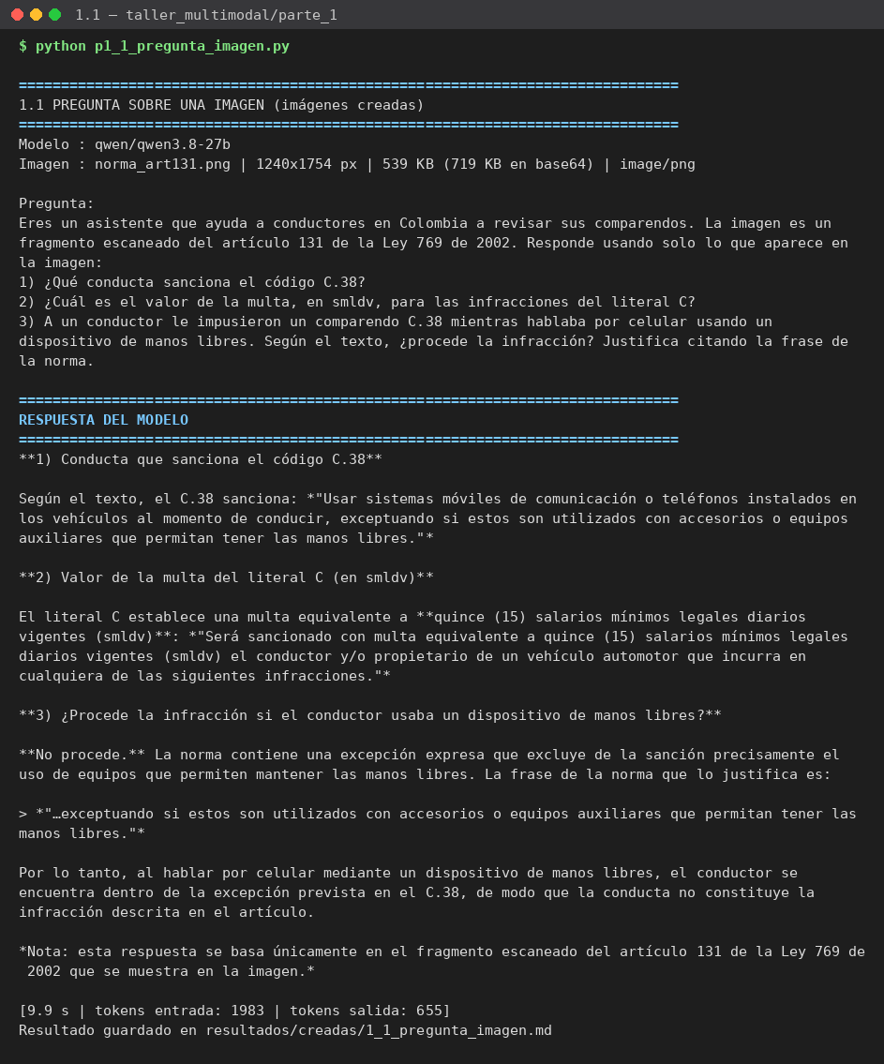
Captura: python p1_1_pregunta_imagen.py

Con imagen real
Imagen (captura) | 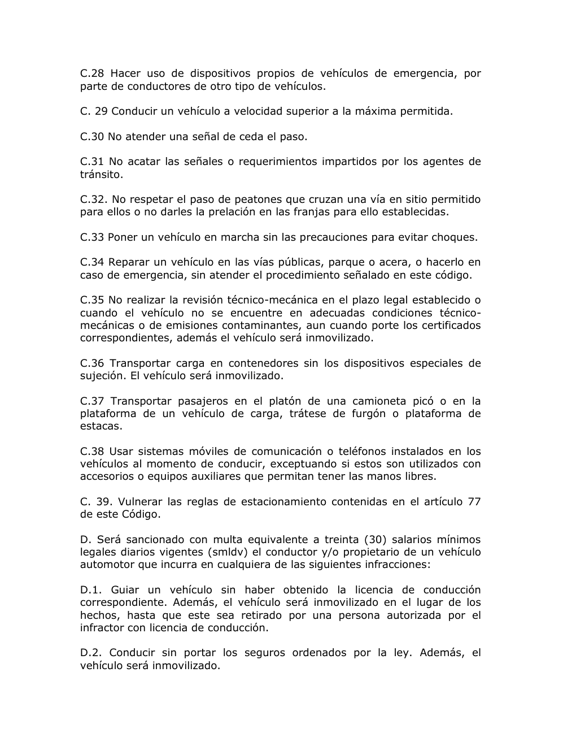  imagenes/reales/norma_ley769_pag91.png (pág. 91 del PDF oficial de la Ley 769)
Pregunta | Eres un asistente que ayuda a conductores en Colombia a revisar sus comparendos. La imagen es una página del Código Nacional de Tránsito (Ley 769 de 2002). Responde usando solo lo que aparece en la imagen:  1) ¿Qué conducta sanciona el código C.38?  2) ¿Cuál es el valor de la multa, en smldv, para las infracciones del literal C?  3) A un conductor le impusieron un comparendo C.38 mientras hablaba por celular usando un dispositivo de manos libres. Según el texto, ¿procede la infracción? Justifica citando la frase de la norma.
Respuesta del modelo | A continuación respondo únicamente con lo que aparece en la imagen:  1) Conducta que sanciona el código C.38  El literal C.38 sanciona: "Usar sistemas móviles de comunicación o teléfonos instalados en los vehículos al momento de conducir, exceptuando si estos son utilizados con accesorios o equipos auxiliares que permitan tener las manos libres."  2) Valor de la multa (en smldv) para las infracciones del literal C  No aparece en la imagen. En la página solo se muestra el encabezado del literal D, que fija una multa "equivalente a treinta (30) salarios mínimos legales diarios vigentes (smldv)" para las infracciones D.1 y D.2. El texto visible no contiene el valor de la multa correspondiente al literal C, por lo que, limitándome a lo que se ve, no puedo indicarlo.  3) ¿Procede el comparendo C.38 si el conductor hablaba por celular con dispositivo de manos libres?  No procede. La propia norma lo excluye, pues el C.38 dice textualmente: "exceptuando si estos son utilizados con accesorios o equipos auxiliares que permitan tener las manos libres." Como el conductor usaba un dispositivo de manos libres, su conducta queda dentro de la excepción prevista en el texto, por lo que la infracción C.38 no se configura según lo que establece la norma mostrada.  Nota: estas respuestas se basan exclusivamente en el fragmento de la imagen; para confirmar el valor de la multa del literal C o la procedencia real de un comparendo, conviene revisar el artículo completo de la Ley 769 de 2002 y, en su caso, impugnar el comparendo ante la autoridad de tránsito.
Análisis: ¿es correcta? ¿por qué? | Sí, es correcta, y muestra un comportamiento deseable. La página real no trae el encabezado del literal C, porque los 15 smldv están en la página 89. El modelo dijo explícitamente que ese valor no aparece en la imagen. No lo respondió de memoria y no lo confundió con el encabezado del literal D (30 smldv), que sí está en la página.  El C.38 y la conclusión sobre manos libres son correctos.  Tiempo: 11.9 s. Tokens de entrada: 1980.
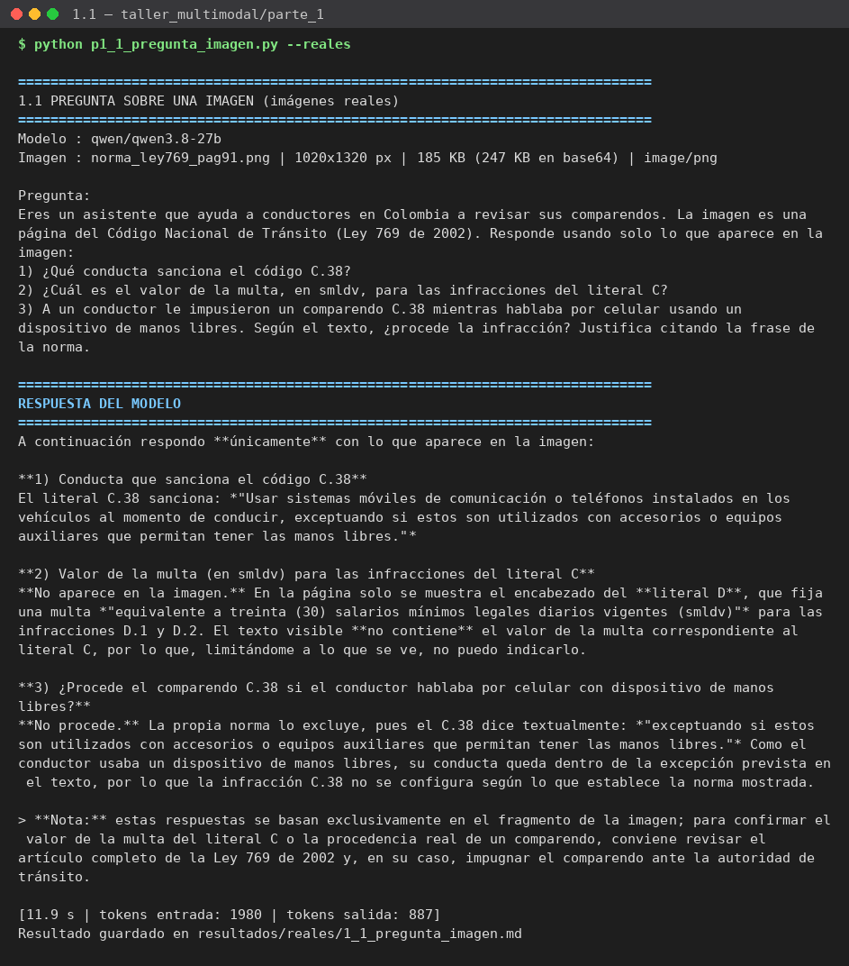
Captura: python p1_1_pregunta_imagen.py --reales

1.2 Extracción estructurada

Esquema
Campo | Tipo | Descripción
numero_comparendo | string (20 dígitos) o null | Número de la orden de comparendo. Identifica el trámite ante el organismo de tránsito y el SIMIT.
fecha_infraccion | fecha YYYY-MM-DD o null | Fecha de la infracción. Es la base para contar los plazos para comparecer o pagar con descuento.
hora_infraccion | string HH:MM (24 h) o null | Hora de la infracción. Permite cruzarla con la evidencia de la cámara o de testigos.
placa_vehiculo | string AAA000 / AAA00A o null | Placa del vehículo. El conductor verifica que sea la suya.
tipo_vehiculo | enum: automovil, motocicleta, camioneta, bus, camion, otro; o null | Tipo marcado con X. Algunas infracciones solo aplican a ciertos vehículos.
codigo_infraccion | string: letra + 2 dígitos (C29) o null | Código del art. 131. Define la conducta sancionada y el literal de la multa.
placa_agente | string de 3 a 7 dígitos o null | Identificación del agente. Sirve para verificar que la orden la impuso un agente competente.
Esquema definido con Pydantic (clase Comparendo en p1_2_extraccion_estructurada.py, extra='forbid'). Todas las claves son obligatorias, pero aceptan null cuando el dato no aparece. El patrón de placa_agente se amplió de 4-7 a 3-7 dígitos, porque el comparendo real tiene la placa 023. La primera versión del esquema, hecha solo con datos creados, no lo contemplaba.

Tabla de aciertos

Imágenes creadas (3 comparendos ficticios)
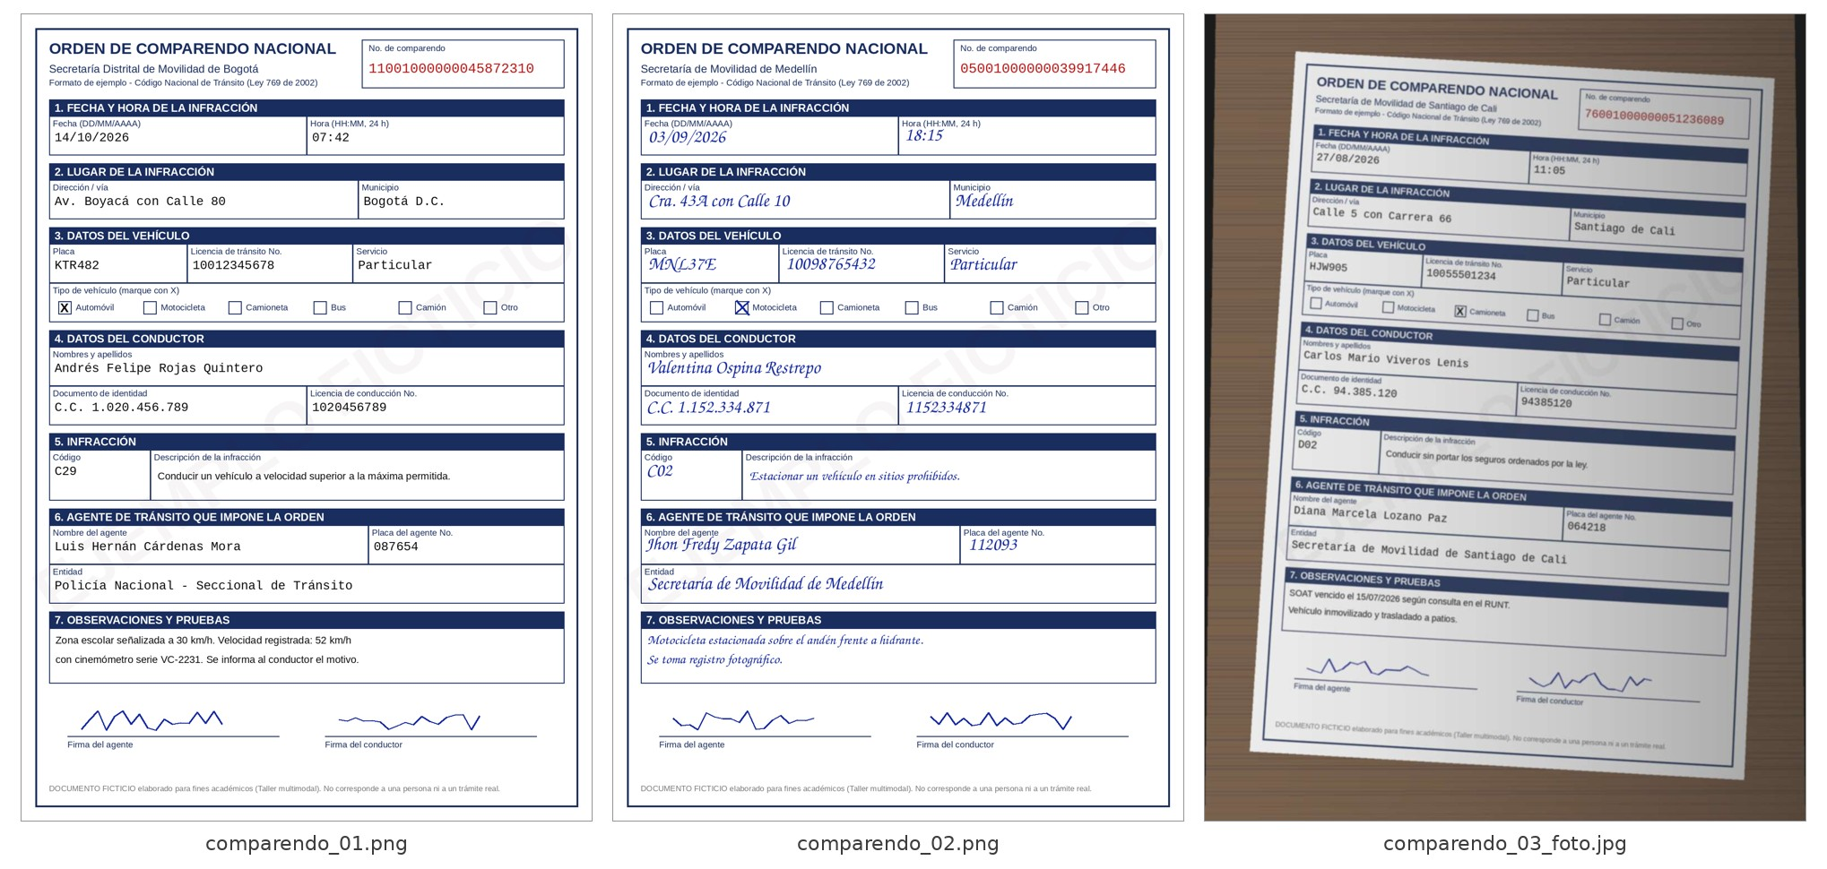
Impreso (Bogotá, C29) · manuscrito (Medellín, C02) · foto girada, borrosa y con sombra (Cali, D02)
Imagen | Campo | Valor real | Valor extraído | ¿Correcto? (Sí/No)
comparendo_​01​.png  (7/7) | numero_comparendo | 11001000000045872310 | 11001000000045872310 | Sí
comparendo_​01​.png  (7/7) | fecha_infraccion | 2026-10-14 | 2026-10-14 | Sí
comparendo_​01​.png  (7/7) | hora_infraccion | 07:42 | 07:42 | Sí
comparendo_​01​.png  (7/7) | placa_vehiculo | KTR482 | KTR482 | Sí
comparendo_​01​.png  (7/7) | tipo_vehiculo | automovil | automovil | Sí
comparendo_​01​.png  (7/7) | codigo_infraccion | C29 | C29 | Sí
comparendo_​01​.png  (7/7) | placa_agente | 087654 | 087654 | Sí
comparendo_​02​.png  (7/7) | numero_comparendo | 05001000000039917446 | 05001000000039917446 | Sí
comparendo_​02​.png  (7/7) | fecha_infraccion | 2026-09-03 | 2026-09-03 | Sí
comparendo_​02​.png  (7/7) | hora_infraccion | 18:15 | 18:15 | Sí
comparendo_​02​.png  (7/7) | placa_vehiculo | MNL37E | MNL37E | Sí
comparendo_​02​.png  (7/7) | tipo_vehiculo | motocicleta | motocicleta | Sí
comparendo_​02​.png  (7/7) | codigo_infraccion | C02 | C02 | Sí
comparendo_​02​.png  (7/7) | placa_agente | 112093 | 112093 | Sí
comparendo_​03_​foto​.jpg  (7/7) | numero_comparendo | 76001000000051236089 | 76001000000051236089 | Sí
comparendo_​03_​foto​.jpg  (7/7) | fecha_infraccion | 2026-08-27 | 2026-08-27 | Sí
comparendo_​03_​foto​.jpg  (7/7) | hora_infraccion | 11:05 | 11:05 | Sí
comparendo_​03_​foto​.jpg  (7/7) | placa_vehiculo | HJW905 | HJW905 | Sí
comparendo_​03_​foto​.jpg  (7/7) | tipo_vehiculo | camioneta | camioneta | Sí
comparendo_​03_​foto​.jpg  (7/7) | codigo_infraccion | D02 | D02 | Sí
comparendo_​03_​foto​.jpg  (7/7) | placa_agente | 064218 | 064218 | Sí

Porcentaje de aciertos | 21 de 21 campos = 100 % (7/7 en cada imagen; los 3 JSON cumplen el esquema)
¿Cómo se valida el JSON en el código? | En dos pasos, sin que el programa se detenga:  • Paso 1, ¿es JSON? Se quitan posibles bloques ``` y se toma el texto entre la primera { y la última }. json.loads va dentro de try/except JSONDecodeError. Si falla, se informa "JSON mal formado" o "La respuesta no contiene un objeto JSON".  • Paso 2, ¿cumple el esquema? Comparendo.model_validate(datos) va dentro de try/except ValidationError. Cada error se imprime con el campo, el motivo y el valor recibido: patrón de 20 dígitos, fecha válida, HH:MM, placa, enum de tipo, código letra+2 dígitos, claves faltantes o sobrantes.  Si no cumple, el programa lo informa, compara igual lo que haya y sigue con la siguiente imagen. Al final se prueba el validador con dos respuestas inválidas simuladas: texto sin JSON, y un JSON con número entero, fecha DD/MM/AAAA, hora "7:42 am", placa con guion, tipo con tilde, código "C.29" y un campo faltante. Las detecta todas (ver captura). Con el comparendo real el validador atrapó un error verdadero del modelo: un número de 21 dígitos.
Análisis de los errores de extracción | No hubo errores con las imágenes creadas, ni siquiera con la letra manuscrita o con la foto girada, borrosa y con sombra. El modelo también normalizó bien los formatos: DD/MM/AAAA a YYYY-MM-DD, "Automóvil" a "automovil", la X de la casilla de tipo de vehículo y el cero inicial de la placa del agente (087654, 064218).  Conclusión: estas imágenes son demasiado limpias para medir los límites del modelo. Las hicimos con fuentes claras y un formulario sencillo. Por eso repetimos la prueba con documentos reales (abajo), donde la precisión baja mucho.
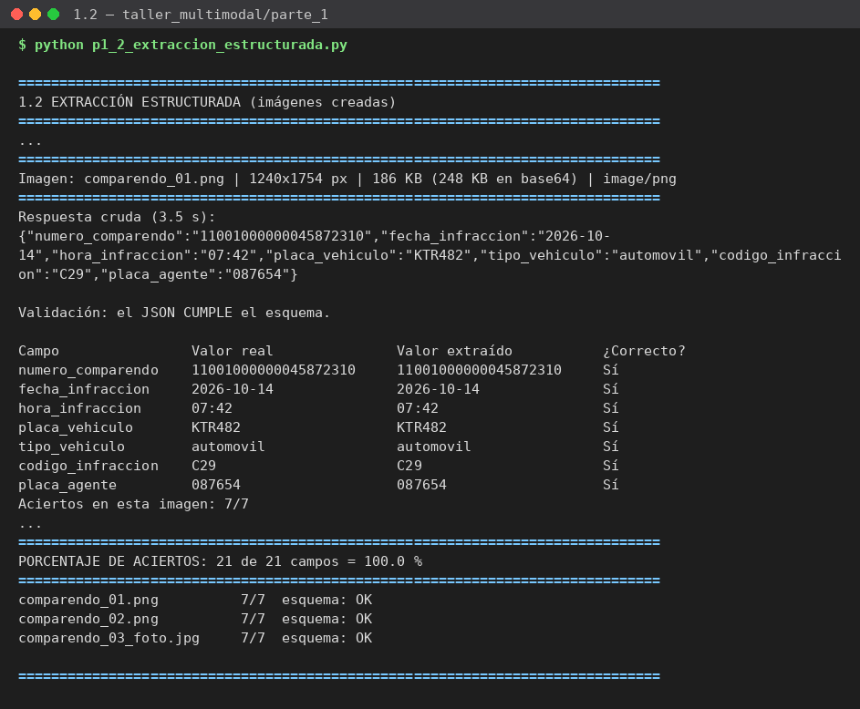
Captura: python p1_2_extraccion_estructurada.py (primera imagen y resumen)
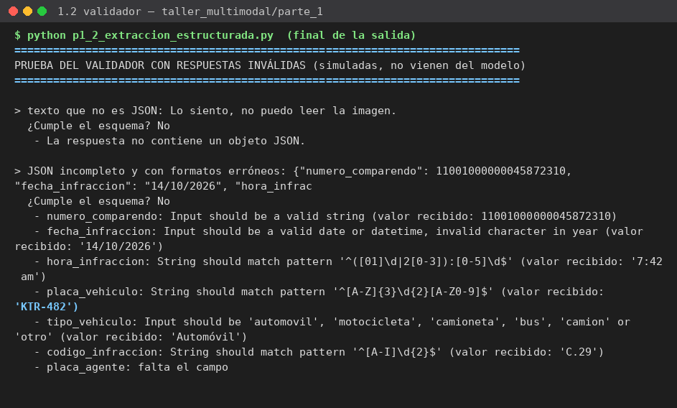
Captura: prueba del validador con respuestas inválidas simuladas

Imágenes reales (comparendo de La Dorada y su evidencia)
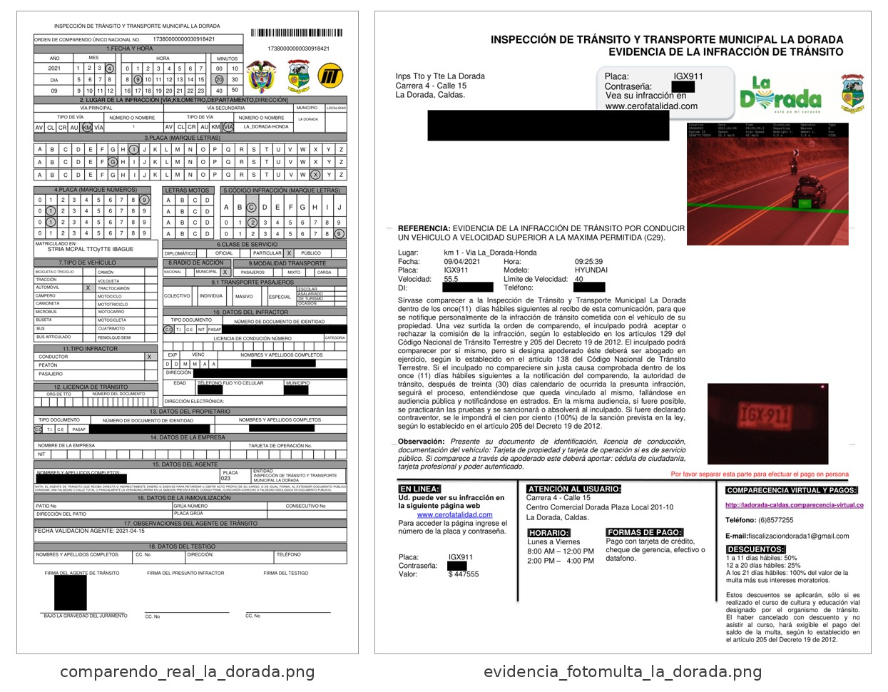
Orden de Comparendo Único Nacional (casillas encerradas en círculo) y hoja de evidencia de la cámara. Recuadros negros: datos personales tapados
Solo encontramos dos documentos reales públicos con los campos del esquema. Los dos son del mismo comparendo, así que esta prueba usa 2 imágenes (14 campos). Los 3 comparendos que pide el enunciado están arriba.
Imagen | Campo | Valor real | Valor extraído | ¿Correcto? (Sí/No)
comparendo_​real_​la_​dorada​.png  (2/7) | numero_comparendo | 17380000000030918421 | 173800000000030918421 | No
comparendo_​real_​la_​dorada​.png  (2/7) | fecha_infraccion | 2021-04-09 | 2021-04-15 | No
comparendo_​real_​la_​dorada​.png  (2/7) | hora_infraccion | 09:20 | 17:40 | No
comparendo_​real_​la_​dorada​.png  (2/7) | placa_vehiculo | IGX911 | HOX569 | No
comparendo_​real_​la_​dorada​.png  (2/7) | tipo_vehiculo | automovil | automovil | Sí
comparendo_​real_​la_​dorada​.png  (2/7) | codigo_infraccion | C29 | B23 | No
comparendo_​real_​la_​dorada​.png  (2/7) | placa_agente | 023 | 023 | Sí
evidencia_​fotomulta_​la_​dorada​.png  (7/7) | numero_comparendo | null | null | Sí
evidencia_​fotomulta_​la_​dorada​.png  (7/7) | fecha_infraccion | 2021-04-09 | 2021-04-09 | Sí
evidencia_​fotomulta_​la_​dorada​.png  (7/7) | hora_infraccion | 09:25 | 09:25 | Sí
evidencia_​fotomulta_​la_​dorada​.png  (7/7) | placa_vehiculo | IGX911 | IGX911 | Sí
evidencia_​fotomulta_​la_​dorada​.png  (7/7) | tipo_vehiculo | null | null | Sí
evidencia_​fotomulta_​la_​dorada​.png  (7/7) | codigo_infraccion | C29 | C29 | Sí
evidencia_​fotomulta_​la_​dorada​.png  (7/7) | placa_agente | null | null | Sí
Porcentaje de aciertos | 9 de 14 campos = 64,3 %  Orden de comparendo: 2/7 (NO cumple el esquema) · Hoja de evidencia: 7/7 (cumple)
¿Cómo se valida el JSON en el código? | Es el mismo validador. Con la orden de comparendo informó: "numero_comparendo: String should match pattern '^\d{20}$' (valor recibido: '173800000000030918421')". El modelo agregó un cero y el programa lo reportó sin detenerse. La hoja de evidencia cumplió el esquema, con null en los 3 campos que ese documento no trae.  Límite: el validador solo revisa el formato. HOX569 o B23 tienen un formato válido y pasan, aunque sean falsos.
Análisis de los errores de extracción | La orden oficial marca los datos encerrando opciones en círculo: mes, hora, minutos, cada letra y número de la placa, y el código. El modelo no identifica qué opción está marcada:  • fecha: devolvió 2021-04-15. Tomó la fecha de la casilla 17 ("FECHA VALIDACION AGENTE") en vez del mes 4 marcado y el día 09.  • hora: devolvió 17:40, inventada. Las casillas marcadas son 9 y 20.  • placa: devolvió HOX569, que no aparece. Las letras marcadas son I-G-X y los números 9-1-1.  • código: devolvió B23 en vez de C+2+9.  • número: agregó un cero, aunque es texto impreso. Es un número largo con muchos ceros.  Acertó los datos que son texto o una X simple: el tipo de vehículo (X en AUTOMÓVIL) y la placa del agente (023). En la hoja de evidencia, que es texto corrido, acertó todo y no inventó los campos que no existen.  Implicación para MultaClara: el modelo responde con seguridad aunque se equivoque. No se puede extraer un comparendo físico real sin revisión humana o sin preprocesar la imagen, por ejemplo recortando cada sección. La evidencia de fotodetección sí se lee de forma confiable.
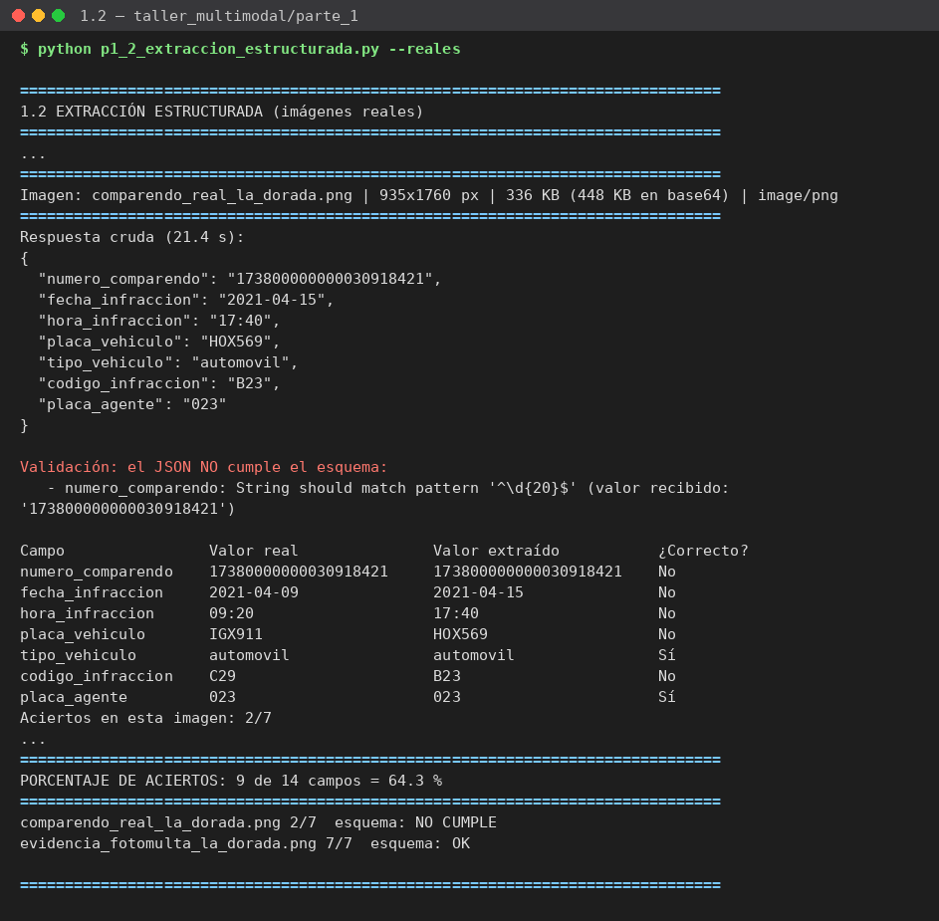
Captura: python p1_2_extraccion_estructurada.py --reales
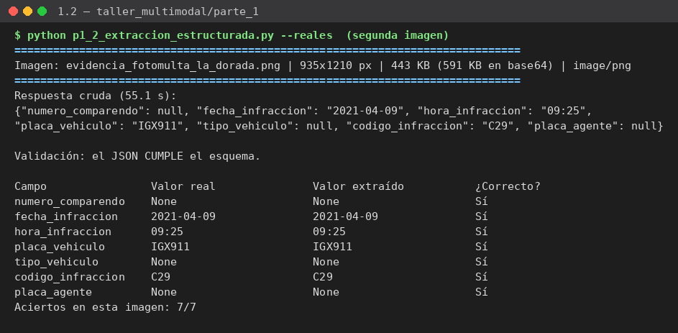
Captura: segunda imagen real (hoja de evidencia), 7/7

1.3 Varias imágenes en una solicitud

Con imágenes creadas
Imágenes enviadas (capturas) | 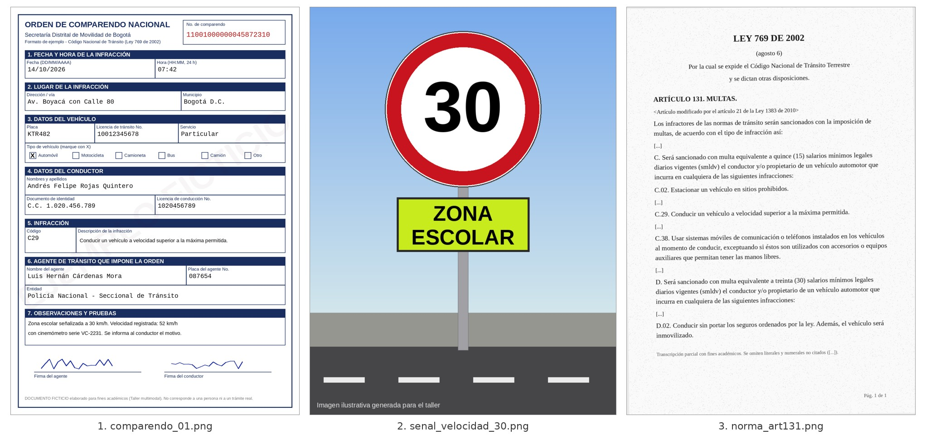  3 imágenes en un mismo HumanMessage (el máximo del modelo)
Pregunta | Te envío tres imágenes en este orden: (1) un comparendo de tránsito, (2) la señal que había en la vía donde se impuso y (3) un fragmento del artículo 131 de la Ley 769 de 2002. Analízalas en conjunto y responde:  a) ¿Qué código de infracción registra el comparendo y qué conducta describe la norma para ese código?  b) ¿Qué límite de velocidad indica la señal y qué velocidad dice el comparendo que se registró? ¿Son coherentes con la infracción?  c) Según la norma de la imagen, ¿a cuántos smldv equivale la multa?  d) Menciona dos datos del comparendo que el conductor debería verificar para comprobar que el procedimiento quedó completo.  Responde en máximo 12 líneas y no inventes datos que no estén en las imágenes.
Respuesta del modelo | a) El comparendo registra el código C29; la norma describe esa conducta como "conducir un vehículo a velocidad superior a la máxima permitida".  b) La señal indica un límite de 30 km/h (zona escolar); el comparendo registra 52 km/h. Son coherentes, pues 52 km/h excede el máximo permitido de 30 km/h.  c) Según el literal C del art. 131, la multa equivale a 15 smldv.  d) El conductor debería verificar, entre otros, que conste su firma (que se le informó el motivo) y la firma/placa del agente que impone la orden; también puede cotejar el número de serie del cinemómetro (VC-2231) y la velocidad registrada.
Análisis | Correcta en los 4 puntos. El modelo cruzó información entre imágenes:  • el código C29 del comparendo (imagen 1) con su descripción en la norma (imagen 3);  • el límite de 30 km/h de la señal (imagen 2) con los 52 km/h que aparecen en las observaciones del comparendo;  • el valor de 15 smldv del encabezado del literal C (imagen 3).  En d) propone verificar la firma y la placa del agente y el serial del cinemómetro, que son datos reales del comparendo.  Tiempo: 55.5 s. Tokens de entrada: 5610 (menos de 2.048 por imagen). La primera ejecución falló con error 429 porque se superaron los 7.000 tokens de entrada por minuto del plan gratuito. Por eso comun.py ahora espera y reintenta.
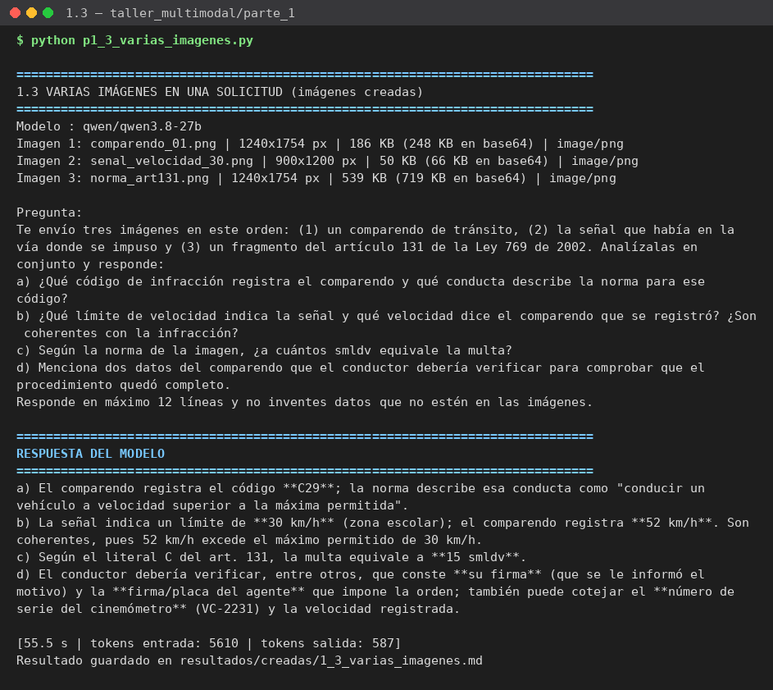
Captura: python p1_3_varias_imagenes.py

Con imágenes reales
Imágenes enviadas (capturas) | 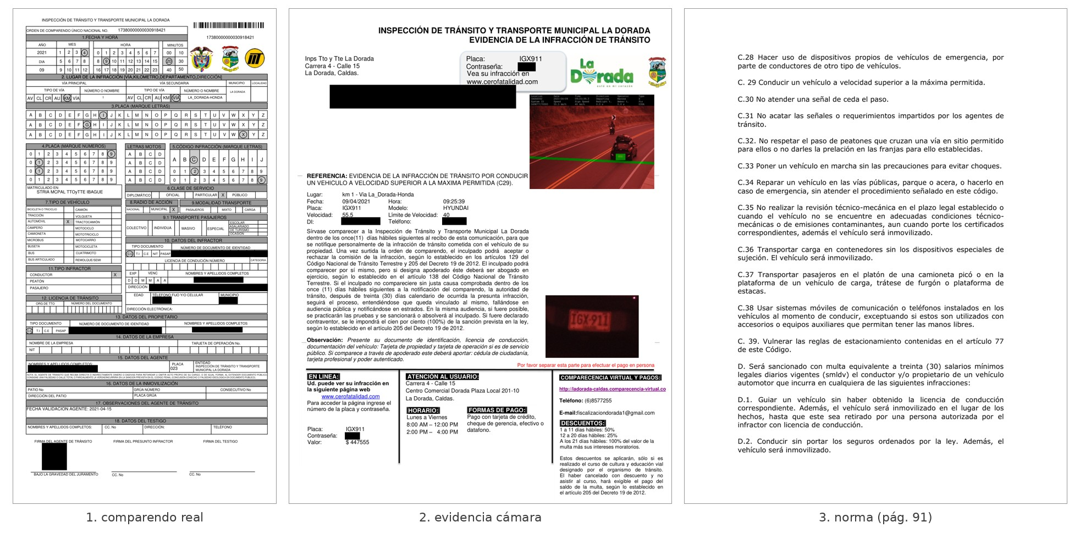  Comparendo real, evidencia de la cámara y página 91 de la Ley 769
Pregunta | Te envío tres imágenes reales en este orden: (1) una orden de comparendo único nacional, (2) la hoja de evidencia de la cámara para ese mismo comparendo y (3) una página del Código Nacional de Tránsito (Ley 769 de 2002). Los recuadros negros son datos personales tapados. Analízalas en conjunto y responde:  a) ¿Qué código de infracción registra el comparendo? ¿Coincide con la evidencia y qué conducta describe la norma para ese código?  b) Compara la fecha, la hora y la placa entre el comparendo y la evidencia. ¿Hay alguna diferencia?  c) ¿Qué velocidad registró la cámara y cuál era el límite?  d) ¿La página de la norma muestra el valor de la multa para ese código?  e) Según la casilla 17, ¿cómo se impuso el comparendo?  Responde en máximo 14 líneas y no inventes datos que no estén en las imágenes.
Respuesta del modelo | a) El comparendo registra el código C.29, que coincide con la evidencia (referencia C29). La norma lo describe como: conducir un vehículo a velocidad superior a la máxima permitida.  b) Fecha y hora coinciden en ambos (09/04/2021, 09:25:39). La placa difiere: el comparendo marca letras H-I-G-X y números 911 (HIGX 911), mientras la evidencia muestra IGX911 (sin la "H" inicial).  c) La cámara registró 55.5 km/h y el límite era 40 km/h.  d) No; la página de la norma solo describe la infracción C.29 y no indica su valor de multa (el monto de 30 smldv que aparece corresponde al encabezado de la letra D, no a C.29).  e) La casilla 17 (Observaciones del agente) contiene el nombre Estrada Mcapal Victorio Ibagué, lo que indica que el comparendo fue impuesto por un agente de tránsito (no directamente por la cámara).
Análisis | Correcta solo en parte: 3 de 5 sub-preguntas.  • a), c) y d) son correctas: C29 coincide con la evidencia; 55,5 km/h con límite de 40; la página no trae el valor de la multa del C29, y distinguió los 30 smldv del literal D.  • b) es incorrecta. Dice que la hora coincide (09:25:39), pero la orden marca 9:20. Además inventa una diferencia de placa ("HIGX 911"): la H no está marcada, la placa es IGX911 en los dos documentos.  • e) es incorrecta. Inventa el contenido de la casilla 17 ("Estrada Mcapal Victorio Ibagué", mezclando "STRIA MCPAL TTOyTTE IBAGUE" de otra casilla). En realidad dice "FECHA VALIDACION AGENTE: 2021-04-15": fue una fotodetección validada por un agente seis días después.  Es el mismo límite del 1.2: el modelo no lee bien los formularios de casillas. Además, una discrepancia inventada es peligrosa en MultaClara, porque le daría al conductor un argumento de defensa falso. Tiempo: 32.5 s. Tokens de entrada: 4613.
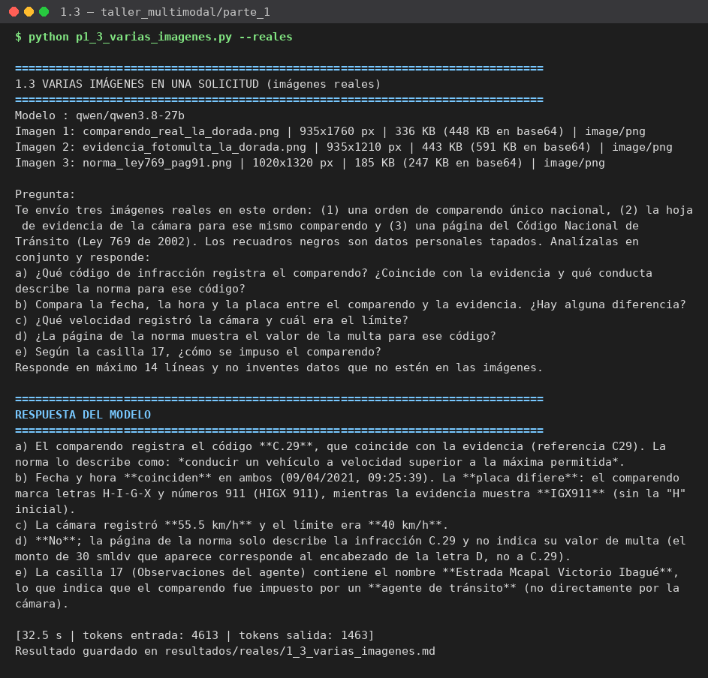
Captura: python p1_3_varias_imagenes.py --reales

1.4 Error provocado
Qué se hizo para provocarlo | Se ejecutaron tres casos, cada uno en un try/except que imprime el código HTTP y el cuerpo del error:  • Caso principal: más imágenes de las permitidas. Se enviaron 4 imágenes en un mismo HumanMessage a qwen/qwen3.8-27b. Con las creadas: los 3 comparendos y la señal. Con las reales: las 4 fotos de señales.  • Modelo sin visión: se envió el comparendo a openai/gpt-oss-20b.  • Tipo de imagen mal declarado: se envió un JPEG con mime_type='application/pdf'.
Mensaje de error (captura) | 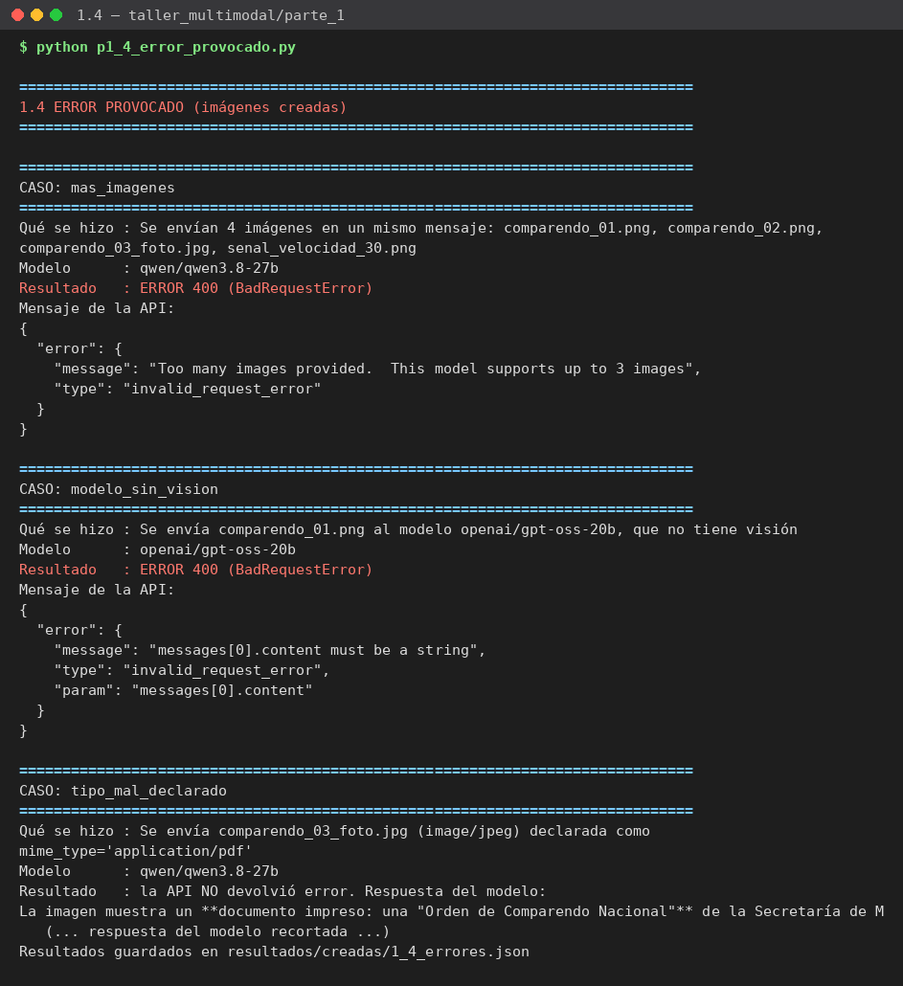  python p1_4_error_provocado.py
Causa del error | • 4 imágenes → 400 invalid_request_error: "Too many images provided. This model supports up to 3 images". Groq valida el número de bloques de imagen antes de procesar la solicitud, y qwen/qwen3.8-27b admite máximo 3 por solicitud, como dice la documentación. Se resuelve dividiendo en varias solicitudes de hasta 3 imágenes.  • Modelo sin visión → 400: "messages[0].content must be a string". gpt-oss-20b solo acepta texto. Para ese modelo, la API exige que content sea un string, y rechaza la lista de bloques texto+imagen que arma el HumanMessage multimodal.  • MIME mal declarado → no hubo error. La API aceptó el JPEG declarado como PDF y el modelo lo describió bien. El servidor decodifica la imagen por su contenido y no por el tipo declarado, así que en Groq este caso no sirve para provocar un error.  Con las imágenes reales (--reales) se obtuvieron exactamente los mismos tres resultados (ver captura).
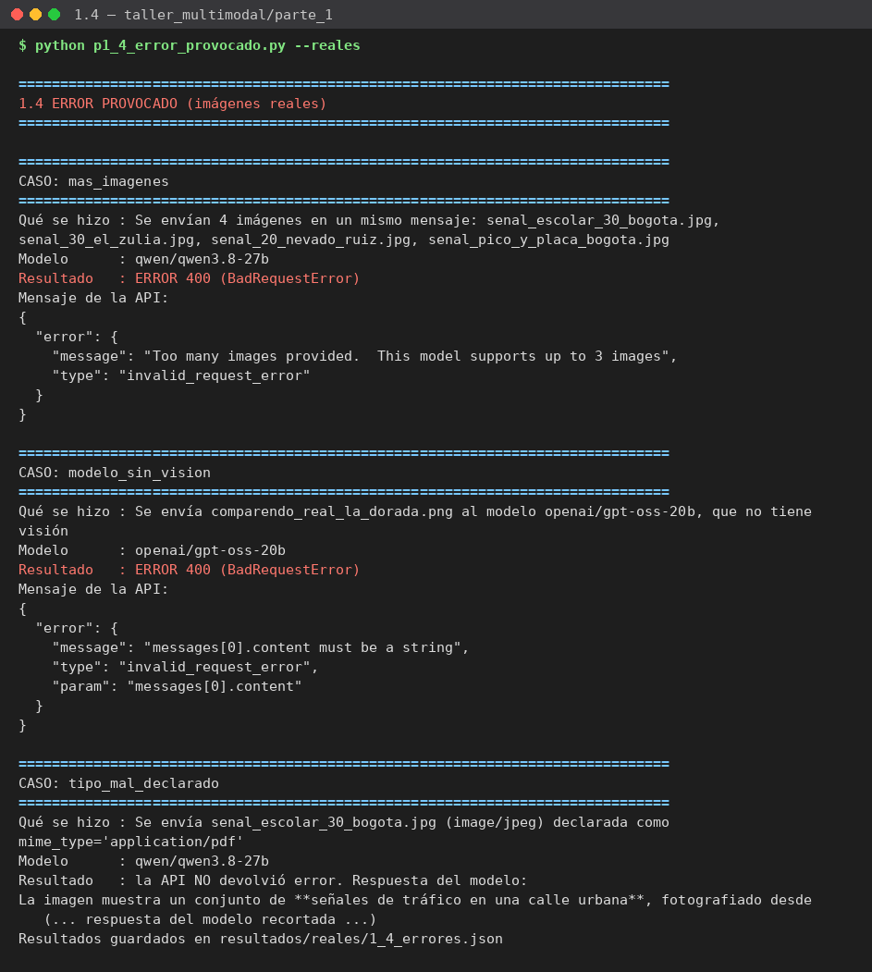
Captura: python p1_4_error_provocado.py --reales

Parte 2. Audio

2.1 Transcripción desde archivo
Audio | Hablante | Condición (con/sin ruido) | Duración (s) | Lo que se dijo | Transcripción
audio_01.ogg | Samuel | sin ruido | 12,1 | Buenas, me llegó un comparendo con el código C29 por una fotodetección en Bogotá. ¿Cuántos días hábiles tengo para pagar con el descuento del cincuenta por ciento y qué pasa si no hago el curso pedagógico? | Buenas, me llegó un comparendo con el código C29 por una fotodetección en Bogotá. ¿Cuántos días hábiles tengo para pagar con el descuento del 50% y qué pasa si no hago el curso pedagógico?  (WER 8,3 %)
audio_02.ogg | Carlos | sin ruido | 14,9 | Quiero saber si me pueden inmovilizar la motocicleta por no tener el SOAT vigente, y cómo consulto en el SIMIT si tengo una multa pendiente asociada a mi placa. | quiero saber si me pueden movilizar la moto por no tener el soad vigente y como consulto en el cimit si tengo una multa pendiente asociada a mi placa  (WER 13,8 %)
audio_03.ogg | Samuel | con ruido | 11,1 | Estoy en la calle y me pusieron un comparendo por no portar la licencia de conducción. ¿Es una infracción tipo B o tipo C según el artículo ciento treinta y uno del Código Nacional de Tránsito? | Estoy en la calle y me pusieron un comparendo por no portar la licencia de conducción. Es una inflexión tipo B o tipo C, según el artículo 131 del Código Nacional del Tránsito.  (WER 16,7 %)
audio_04.ogg | Carlos | sin ruido | 13,2 | Si el comparendo es por exceso de velocidad y la cámara no muestra bien la placa, ¿puedo pedir la nulidad y cuántos días tiene la autoridad para notificarme la fotomulta? | Si me comparendo es por exceso de velocidad, la cámara no muestra bien la placa, ¿puedo pedir la nulidad? ¿Y cuántos días tiene la autoridad para notificarme la foto multa?  (WER 13,3 %)

Observaciones sobre los errores de transcripción (audio con ruido, términos técnicos) | Ya están los cuatro audios: audio_01 y audio_03 de Samuel, audio_02 y audio_04 de Carlos. Dos hablantes, y uno de los audios (audio_03) tiene ruido de fondo, como pide el enunciado.  WER de cada audio: audio_01 8,3 %, audio_02 13,8 %, audio_03 16,7 %, audio_04 13,3 %. Promedio de los cuatro: 13,0 %. Sin ruido el promedio es 11,8 % y el audio con ruido llega a 16,7 %. La diferencia apunta a que el ruido empeora la transcripción, pero con un solo audio con ruido no alcanza para afirmarlo.  En audio_03, "infracción" salió como "inflexión", que es el único error que cambia el sentido de la frase. Parte del WER de este audio viene del formato: "ciento treinta y uno" se transcribió como "131" y el cálculo lo cuenta como varias palabras mal dichas. En audio_01, "50 %" se transcribió en vez de "cincuenta por ciento", por la misma razón. Son errores de medición, no de reconocimiento.  En los audios se repiten los errores con términos del dominio: SOAT salió como "soad", SIMIT como "cimit", "inmovilizar" como "movilizar" y "fotomulta" como "foto multa". Las siglas son lo más difícil para Whisper.

2.2 Respuesta del modelo a partir de la transcripción
Audio | Transcripción enviada al modelo | Respuesta del modelo | ¿Respuesta correcta y pertinente? (Sí/No)
audio_01.ogg | Buenas, me llegó un comparendo con el código C29 por una fotodetección en Bogotá. ¿Cuántos días hábiles tengo para pagar con el descuento del 50% y qué pasa si no hago el curso pedagógico? | El comparendo C29 (fotodetección) permite un descuento del 50 % si pagas dentro de 15 días hábiles desde la notificación.  Si no pagas en ese plazo, la multa se mantiene y el comparendo se convierte en deuda. Además, el organismo de tránsito puede requerirte que realices el curso pedagógico; si no lo haces, la multa no se reduce y podrías enfrentar sanciones adicionales (pérdida de puntos, suspensión de licencia, etc.).  Para confirmar los plazos exactos y los requisitos de curso, revisa el SIMIT o contacta a la Secretaría de Tránsito de Bogotá. | No. Dice que el descuento del 50 % aplica si paga dentro de 15 días hábiles desde la notificación. En el texto de la Ley 769 de 2002 que tenemos en el proyecto, el pago con el 100 % de descuento es dentro de 3 días hábiles (art. 136), y el 50 % con curso aparece con un plazo de 5 días siguientes a la orden de comparendo. En ningún caso aparecen 15 días hábiles. La mención al curso pedagógico sí es correcta, pero la pérdida de puntos y la suspensión de licencia no las pudimos verificar en la norma.
audio_02.ogg | quiero saber si me pueden movilizar la moto por no tener el soad vigente y como consulto en el cimit si tengo una multa pendiente asociada a mi placa | En Colombia, la falta de SOAT vigente puede generar una sanción administrativa y la inmovilización de la motocicleta.  Para verificar si tienes multas pendientes con tu placa, ingresa al portal del SIMIT (Sistema de Información de Multas y Sanciones de Tránsito) o consulta en la oficina de tránsito local. Si no estás seguro de algún dato, te recomiendo confirmar directamente en el SIMIT o con la entidad de tránsito correspondiente. | Sí. Acertó el sentido a pesar del error "movilizar": habló de inmovilización por no tener el SOAT y mandó a consultar el SIMIT. Es una respuesta general, sin código de infracción ni pasos concretos.
audio_03.ogg | Estoy en la calle y me pusieron un comparendo por no portar la licencia de conducción. Es una inflexión tipo B o tipo C, según el artículo 131 del Código Nacional del Tránsito. | El comparendo por no portar la licencia de conducción corresponde a una infracción de tipo B (infracción leve) según el artículo 131 del Código Nacional de Tránsito.  El valor de la multa y la forma de pago se establecen en la tabla de sanciones vigente; si no conoces el monto exacto, consulta el SIMIT o la autoridad de tránsito local.  Recuerda que la licencia debe estar vigente y en tu poder al momento de circular.  Si tienes dudas sobre el procedimiento o el valor, verifica en la plataforma SIMIT o comunícate con la Secretaría de Tránsito de tu ciudad. | Sí. Según el artículo 131 de la Ley 769 de 2002 (literal B.1), conducir sin llevar la licencia es una infracción tipo B, con multa de 8 SMLDV. La palabra "leve" no aparece en la norma, así que ese adjetivo es del modelo y no de la ley.
audio_04.ogg | Si me comparendo es por exceso de velocidad, la cámara no muestra bien la placa, ¿puedo pedir la nulidad? ¿Y cuántos días tiene la autoridad para notificarme la foto multa? | En Colombia, si la cámara no identifica claramente la placa, la autoridad puede considerar la infracción nula, pero la decisión depende de la entidad que expidió la multa.  Para solicitar la nulidad, debes presentar una solicitud por escrito ante la autoridad competente, indicando la falta de identificación de la placa.  La Ley 769/2002 establece que la notificación de la foto‑multa debe hacerse dentro de los 15 días hábiles siguientes a la captura.  Si no recibes la notificación en ese plazo, puedes solicitarla y, en caso de incumplimiento, la multa puede considerarse nula.  Si tienes dudas sobre el procedimiento, verifica la información en el SIMIT o comunícate con la autoridad de tránsito local. | No. Dice que la Ley 769 de 2002 fija 15 días hábiles para notificar la fotomulta. Revisamos el texto de la Ley 769 y ese plazo no está: los únicos plazos de 15 días hábiles son para registro y ejecutoria de decisiones sobre vehículos. El tema de fotomultas está en la Ley 1843 de 2017, que no tenemos en el repositorio, así que el plazo correcto queda por confirmar. Pedir la nulidad por escrito es razonable, pero genérico.

Captura del flujo (código y salida): audio → transcripción → respuesta | 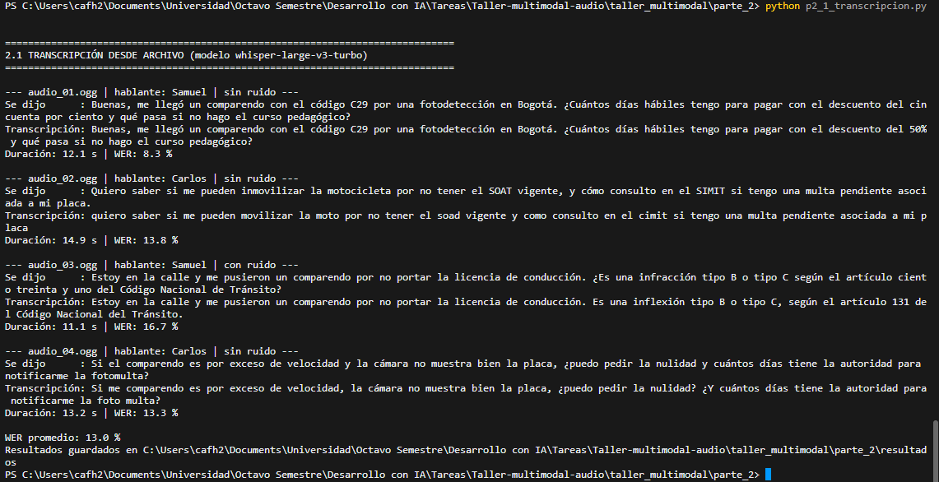  Captura: python p2_1_transcripcion.py (transcripción de los cuatro audios)  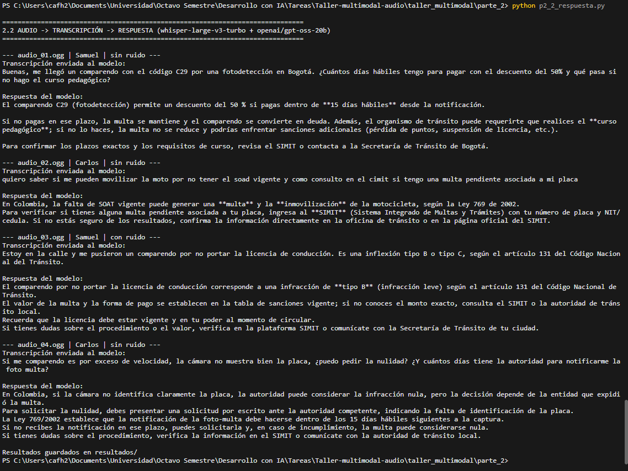  Captura: python p2_2_respuesta.py (transcripción enviada al modelo y respuesta)  Código del flujo (fragmentos de comun.py y p2_2_respuesta.py)  # comun.py: transcripción con Whisper  r = cliente.audio.transcriptions.create(  file=(Path(ruta).name, f.read()),  model=MODELO_AUDIO, # whisper-large-v3-turbo  language=idioma, # "es"  response_format="verbose_json",  temperature=0,  )  return r.text.strip(), getattr(r, "duration", None)  # p2_2_respuesta.py: la transcripción se envía como pregunta del usuario  texto, _ = transcribir(cliente, CARPETA_AUDIOS / a["archivo"])  respuesta = responder(llm, SISTEMA, texto) # openai/gpt-oss-20b
¿Los errores de transcripción afectaron la respuesta? ¿Cómo? | En audio_01, audio_02 y audio_04 los errores de transcripción no afectaron de forma importante. "Movilizar" cambia el sentido de la pregunta, pero el modelo lo interpretó bien por el contexto (SOAT, moto). "50 %" en vez de "cincuenta por ciento" no cambió nada.  En audio_03, "inflexión" por "infracción" no cambió la respuesta: el modelo entendió que la pregunta era sobre el tipo de infracción y la clasificó bien según el artículo 131.  Los errores graves de las respuestas de audio_01 y audio_04 (15 días hábiles) no vienen de la transcripción, que en esas frases quedó casi perfecta, sino del modelo: aunque el mensaje de sistema le pedía no inventar valores ni artículos, dio plazos con total seguridad.
Conclusión | El flujo audio, transcripción y respuesta funciona de principio a fin con audios de 11 a 15 segundos, con y sin ruido. Whisper falla sobre todo en los términos técnicos (SOAT, SIMIT, inmovilizar, infracción), pero el modelo de lenguaje suele corregirlos por contexto. El riesgo para MultaClara está en el contenido de la respuesta: los plazos, los tipos de infracción y los fundamentos legales no deben salir de la memoria del modelo sino de una fuente verificada, como el texto de la norma o el SIMIT.  Con los cuatro audios se cumple lo pedido en la grabación y en la transcripción. En la respuesta, audio_03 es correcto según la Ley 769 y audio_01 y audio_04 tienen plazos de 15 días hábiles que no están en esa ley. Audio_02 no da cifras ni plazos. El plazo de la fotomulta en audio_04 queda por confirmar con la Ley 1843, que no tenemos en el repositorio.

Dificultades y aprendizajes
Dificultades | • Conseguir comparendos reales sin exponer datos personales. Usamos anexos de un expediente judicial público y tapamos nombre, cédula, dirección, teléfono, contraseña y firmas.  • El límite del plan gratuito de Groq: 7.000 tokens de entrada por minuto, y 3 imágenes suman unos 5.600. Dos solicitudes seguidas fallaban con 429, así que agregamos reintentos.  • Ajustar el esquema a documentos reales: placa de agente de 3 dígitos y campos que no existen en algunos documentos (null).  • Términos del dominio en audio: SOAT salió como "soad", SIMIT como "cimit" e "inmovilizar" como "movilizar".
Aprendizajes | • La precisión depende del tipo de documento más que de la calidad de la imagen: 100 % en los comparendos creados (incluso manuscrito y borroso), 2/7 en el formulario oficial de casillas y 7/7 en la evidencia de texto corrido.  • Unas veces el modelo admite lo que no ve: la multa del literal C, o null en la evidencia. Otras veces inventa con seguridad: HOX569, "HIGX 911", la casilla 17. El esquema atrapa errores de formato, pero no valores falsos con formato válido.  • Para MultaClara: usar la visión como apoyo con revisión humana, pedir que cite de dónde sale cada dato y recortar los formularios por secciones. Límites técnicos: 3 imágenes por solicitud, unos 2.000 tokens por imagen, latencia de 3 a 55 s, y los modelos sin visión rechazan contenido multimodal.  • En audio, Whisper tuvo entre 8 y 17 % de error de palabras, casi todo en términos técnicos, y el modelo de lenguaje lo corrige por contexto. Pero dio plazos de 15 días hábiles que la Ley 769 no contiene (2 de 4 audios): para MultaClara, los plazos deben salir de la norma (por ejemplo con RAG) y no de la memoria del modelo.

